附件3
新平彝族傣族自治县疾病预防控制中心2018年度
部门决算公开说明
第一部分 单位概况
一、主要职能
二、部门基本情况
第二部分 2018年度部门决算表
一、收入支出决算总表
二、收入决算表
三、支出决算表
四、财政拨款收入支出决算总表
五、一般公共预算财政拨款收入支出决算表
六、一般公共预算财政拨款基本支出决算表
七、政府性基金预算财政拨款收入支出决算表
八、财政专户管理资金收入支出决算表
九、“三公”经费、行政参公单位机关运行经费情况表
第三部分 2018年度部门决算情况说明
一、收入决算情况说明
二、支出决算情况说明
三、一般公共预算财政拨款支出决算情况说明
四、一般公共预算财政拨款“三公”经费支出决算情况说明
第四部分 其他重要事项及相关口径情况说明
一、机关运行经费支出情况
二、国有资产占用情况
三、政府采购支出情况
四、部门绩效自评情况
（一）项目支出概况
（二）项目支出绩效自评
（三）项目绩效目标管理
（四）2018部门整体支出绩效自评报告
（五）部门整体支出绩效自评表
五、其他重要事项情况说明
第五部分 名词解释

第一部分 基本概况
一、主要职能
在新平县卫计局的领导下，具体实施传染病、寄生虫病、地方病、慢性非传染性疾病预防与控制；突发公共卫生事件和灾害疫情应急处置；疫情及健康相关因素信息管理，开展疾病监测，收集、报告、分析和评价疾病与健康危害因素等公共卫生信息；健康危害因素监测与干预，开展食源性、环境性等疾病的监测评价和流行病学调查，开展公众健康和营养状况监测与评价，提出干预策略与措施；疾病病原生物检测、鉴定和物理、化学因子检测、评价；健康教育和健康促进，对公从进行健康指导和不良健康行为干预；疾病预防控制技术管理与应用研究指导等。
二、部门基本情况
疾病预防控制中心2018年决算汇编范围的是独立核算事业全额补助、独立报送单户报表单位，属股所级核算单位，执行事业会计制度，核定编制数为43人。固定电话7部,在编实有车辆4辆，其中财政供养2辆,自养2辆。人员情况，包括当年变动情况及原因。年初在职职工41人，年末实有在职人数43人，退休人员29人，临时工10人，遗属1人。
第二部分 2018年度部门决算表
一、收入支出决算总表
二、收入决算表
三、支出决算表
四、财政拨款收入支出决算总表
五、一般公共预算财政拨款收入支出决算表
六、一般公共预算财政拨款基本支出决算表
七、政府性基金预算财政拨款收入支出决算表
八、财政专户管理资金收入支出决算表
九、“三公”经费、行政参公单位机关运行经费情况表
第三部分 2018年度部门决算情况说明
- 收入决算情况说明
包括单位收入、支出年初预算安排情况，与上年对比情况及增减变动原因，年度执行中调整情况，调整原因说明。
本单位2018年总收入为22560729.45万元，其中：财政拨款收入年初预算数为8220662.19元，年末决算数为21026120.6元，事业收入为1128728.08元，其他收入为405880.77元。
本单位年初预算为8220662.19元，其中：人员经费为6712732.19元，日常公用经费为567600.00元，项目支出为940330.00元。年末决算总支出为17478384.98元，其中：人员经费为7836335.21元，日常公用经费为1590966.12元，项目支出为8051083.65元。
二、支出决算情况说明
当年收入支出预算执行基本情况，与上年度对比情况，包括增减绝对值与幅度，增减变动主要原因(可用柱形图或折线图)。
1．预算与决算对比分析。
（1）预、决算差异情况，可分收入支出功能科目、分单位、分收入支出具体项目逐项对比（可列表）。
年初预算下达社会保障和就业支出1229612.47元，决算1583985.63元，增加354373.16元；年初预算下达住房保障支出510408.00元，决算527083.00元，增加16675.00元，主要原因是人员增加。医疗卫生与计划生育支出年初预算下达6480641.72元，决算15367316.35元，增加8886674.63元，因本年增加基本建设项目支出。
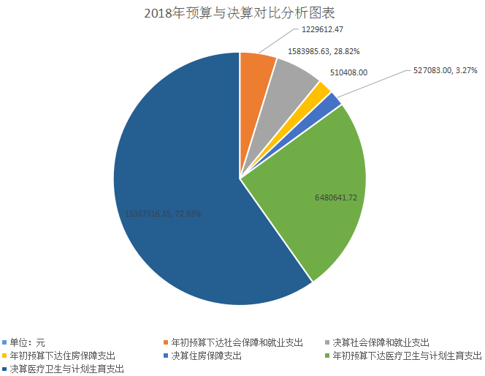

（2）差异原因分析。差异较大的应分析到具体收入支出功能科目和具体单位。
2．收入支出结构分析。
各项收入占总收入的比重，各项支出占总支出的比重（可分别制作饼状图）。
本单位2018年总收入为22560729.45元，其中：财政拨款收入为21026120.60元，事业收入为1128728.08元，其他收入为405880.77元。本年总支出为17478384.98元，其中：财政补助支出为16540757.86元，事业支出为937627.12元。

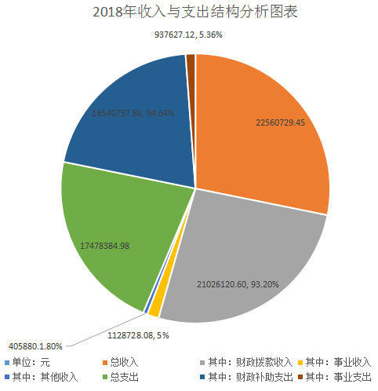
（1）各项收入占总收入的比重
财政补助收入占总收入93.20%，事业收入占5%，其他收入占1.80%。
（2）各项支出占总支出的比重
财政补助支出占总支出94.64%，事业支出占总支出5.36
三、一般公共预算财政拨款支出决算情况说明
四、一般公共预算财政拨款“三公”经费支出决算情况说明
（1）“三公”经费支出情况：可进行上下年对比、预决算对比，人均支出情况分析（可做表、柱图、折线图）。
本年度公务接待费支出20223.00元，与上年20855.00元相比减少632元。原因：接待费的控制力度强。公务用车运行维护费支出88940.31元，比去年支出94675.84元相比减少5735.53元。
经济分类科目名称 | 2017年 | 2018年 | 差异金额 | 备注
因公出国（境）费 | 0 | 0 | 0
公务接待费 | 20855.00 | 20223.00 | 632.00
公务用车运行维护费 | 94675.84 | 88940.31 | 5735.53

（2）会议费支出情况：可进行上下年对比、预决算对比，人均支出情况分析（可做表、柱图、折线图）。
本年度会议费支出0元，与上年0元相比减少0元。原因：严格按照会议费报销条件控制会议费的支出。
经济分类科目名称 | 2017年 | 2018年 | 差异金额 | 备注
会议费 | 0.00 | 0.00 | 0.00

（3）培训费支出情况：可进行上下年对比、预决算对比，人均支出情况分析（可做表、柱图、折线图）。
本年度培训费支出220666.00元，与上年335665.00元相比减少114999.00元。原因：培训次数减少，严格控制经费支出。
经济分类科目名称 | 2017年 | 2018年 | 差异金额 | 备注
培训费 | 335665.00 | 220666.00 | 114999.00

（4）其他对单位影响较大的支出情况。
（5）重点经济分类支出中存在的问题及改进措施。
第四部分 其他重要事项及相关口径情况说明
一、机关运行经费支出情况
二、国有资产占用情况
年末单位资产、负债基本情况，与上年度对比情况，包括增减绝对值与幅度，增减变动主要原因(可用柱形图或折线图)。
2018年资产负债率为7.6%，资产总计11380930.21元，其中：流动资产7479936.51元，非流动资产3900993.70万元。负债为859681.54元，净资产为10521248.67元。与上年同期相比，资产上升2.67%，净资产上升11.66%，负债下降48.27%。主要原因：财政应返还额度增加导致资产增加，财政补助结转的增加导致净资产的增加，应付账款和其他应付款的减少导致负债下降。

资产情况表
 | 年初数 | 年末数 |  | 年初数 | 年末数
一、资产合计 | 9,288,828.26 | 11,380,930.21 | 二、负债合计 | 1,661,773.02 | 859,681.54
流动资产 | 3,199,683.52 | 7,479,936.51 | 流动负债 | 1,661,773.02 | 859,681.54
库存现金 |  |  | 短期借款
银行存款 | 2,150,402.33 | 1,465,419.22 | 应缴税费
短期投资 |  |  | 应缴国库款
财政应返还额度 |  | 3,794,012.74 | 应缴财政专户款
应收票据 |  |  | 应付职工薪酬
应收账款 |  |  | 应付票据
预付账款 |  |  | 应付账款 | 953,670.00 | 676,260.00
其他应收款 | 620,461.59 | 1,439,171.14 | 预收账款
存货 | 428,819.60 | 781,333.41 | 其他应付款 | 708,103.02 | 183,421.54
其他流动资产 |  |  | 其他流动负债
长期投资 |  |  | 长期借款
固定资产 | 5,902,744.74 | 3,714,593.70 | 长期应付款
固定资产原价 | 5,902,744.74 | 3,714,593.70
减：累计折旧 |  |  | 三、净资产合计 | 7,627,055.24 | 10,521,248.67
在建工程 | 186,400.00 | 186,400.00 | 事业基金 | 1,180,787.68 | 1,915,895.89
无形资产 |  |  | 非流动资产基金 | 6,089,144.74 | 3,900,993.70
无形资产原价 |  |  | 专用基金 | 49,436.34 | 49,436.34
减：累计摊销 |  |  | 修购基金
待处置资产损溢 |  |  | 职工福利基金
其他 |  |  | 其他专用基金 | 49,436.34 | 49,436.34
 |  |  | 财政补助结转 | 169,560.00 | 4,654,922.74
 |  |  | 财政补助结余
 |  |  | 非财政补助结转 | 138,126.48
 |  |  | 非财政补助结余
 |  |  | 其他净资产

三、政府采购支出情况
四、部门绩效自评情况
（一）项目支出概况
（二）项目支出绩效自评
（三）项目绩效目标管理
（四）2018部门整体支出绩效自评报告
（五）部门整体支出绩效自评表
五、其他重要事项情况说明
第五部分 名词解释
无

新平县疾病预防控制中心
2019年9月15日

